7.05-10.05.2020г.

Творческое объединение «Солнышко». 1,2 группа, 1 год обучения

Раздел: «Логическая математика»

Тема: «Решаем примеры».

(Работать в тетрадях, сфотографировать и переслать WhatsApp)

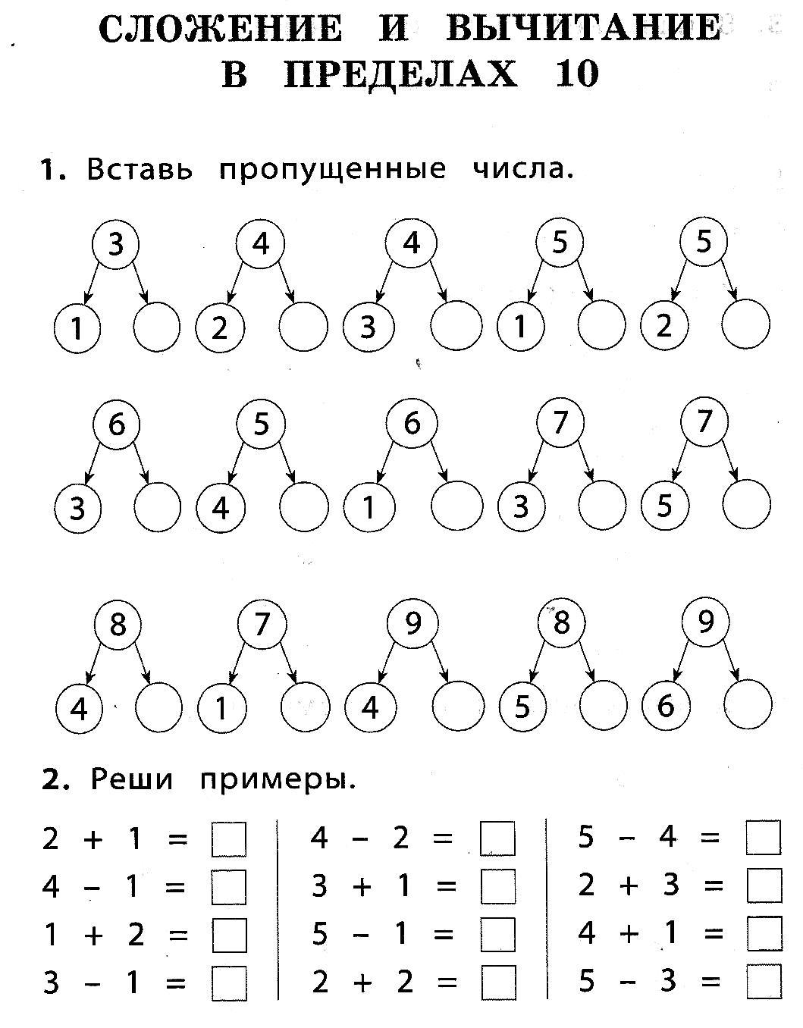

7.05-10.05.2020г.

Творческое объединение «Солнышко». 1,2 группа, 1 год обучения

Раздел: «Занимательная лексика»

Тема: «Волшебный звуковичок»

(работать в тетрадях, сфотографировать и переслать на WhatsApp)

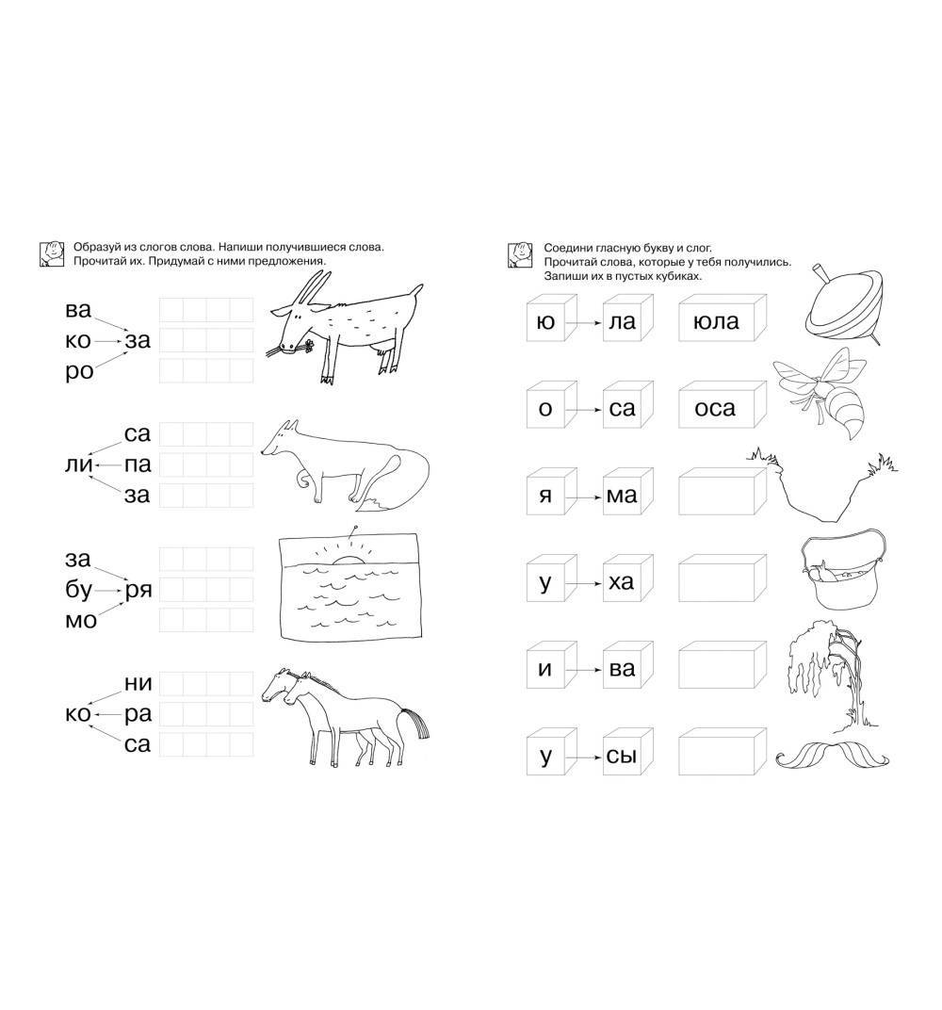

7.05 -10.05.2020г.

Творческое объединение «Солнышко». 1, 2 группа, 1 год обучения

Раздел «Окружающий мир»

Тема: «Посуда».

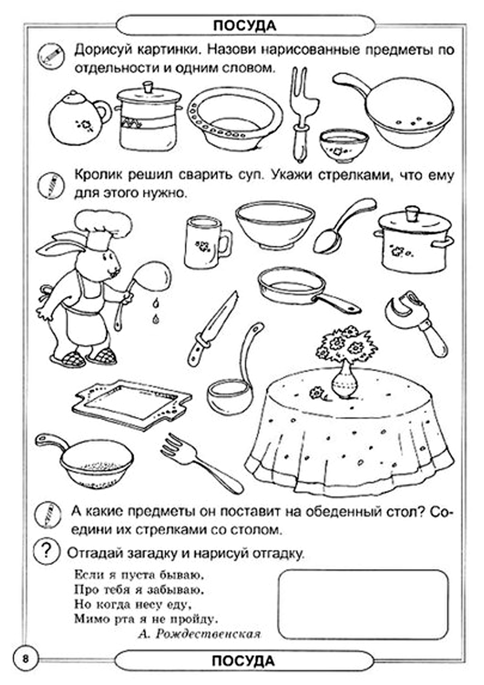

7.05 – 10.05.2020г.

Творческое объединение «Солнышко». 1, 2 группа, 1 год обучения

Раздел: «Изобразительная деятельность»

Тема: «Рисуем кораблик»

(Рисунок в альбоме, сфотографировать и переслать на WhatsApp)

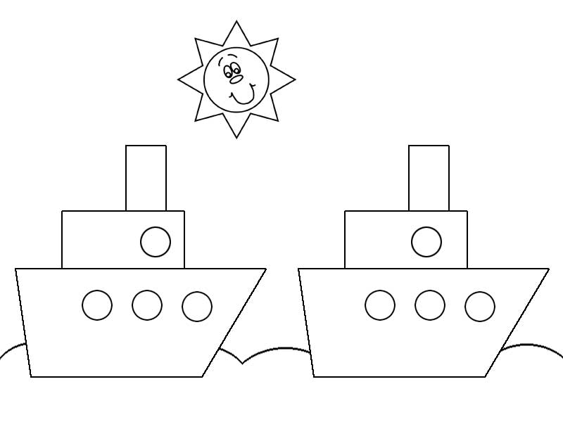

7.05 – 10.05.2020г.

Творческое объединение «Солнышко». 1, 2 группа, 1 год обучения

Раздел «Английский язык»

Тема: «Повторяем пройденные слова по теме «Транспорт».

(Выучить слова).

